|  |  |  |  |  |  |  |  |  |  |  |
| --- | --- | --- | --- | --- | --- | --- | --- | --- | --- | --- |
| |  |  |  | | --- | --- | --- | |  |  |  | | МИНОБРНАУКИ РОССИИ | | | | Федеральное государственное бюджетное образовательное учреждение  высшего образования  **«МИРЭА – Российский технологический университет»**  **РТУ МИРЭА** | | | | |
| Институт информационных технологий (ИТ) | |
| Кафедра инструментального и прикладного программного обеспечения (ИиППО) | |

|  |  |  |  |
| --- | --- | --- | --- |
| **ОТЧЕТ ПО ПРАКТИЧЕСКИМ РАБОТАМ 4, 5** | | | |
| **по дисциплине** | | | |
| **«Проектирование информационных систем»** | | | |
| Выполнил студент группы ИНБО-04-20 | | Ло В.Х. | |
|  | |  | |
| Принял  *ассистент* | | Батанов А.О. | |
| Практические работы выполнены | «___»_______2023г. | | (подпись студента) | |
| «Зачтено» | «___»_______2023г. | | (подпись руководителя) | |
|  |  | |  | |

Москва 2023

Оглавление

Введение 3

Краткое описание 4

Способ создания ИС 4

Средства создания ИС 5

Проектирование контекстной диаграммы функциональной модели ИС 5

Проектирование диаграммы декомпозиции второго уровня в нотации IDEF0 6

Вывод 10

# **Введение**

Для проектирования компьютерных сетей используются различные инструменты, одним из которых является система проектирования компьютерной сети "NetPlan". Название системы «NetPlan - система проектирования компьютерной сети». Эта система предназначена для разработки схемы сети, которая отображает различные узлы и соединения между ними. С помощью этой системы можно определить конфигурацию сети, ее характеристики и требования к оборудованию.

Проектирование компьютерной сети является важной задачей в любой организации, так как сеть является основой для обмена информацией между устройствами и пользователями. Качество сети напрямую влияет на эффективность работы организации и удобство ее использования. Поэтому, использование системы проектирования компьютерной сети "NetPlan" поможет создать оптимальную схему сети, удовлетворяющую требованиям и потребностям организации.

**Цель создания ИС**

Целью создания ИС "NetPlan" является разработка инструмента для проектирования компьютерных сетей, который позволяет оптимизировать их структуру, повысить их надежность и эффективность. Проектируемая ИС должна обладать следующими характеристиками:

1. Способность собирать информацию о требованиях к сети от пользователя и анализировать ее, чтобы определить оптимальную структуру сети;
2. Возможность хранить информацию о созданных сетях в базе данных для дальнейшего использования и редактирования;
3. Автоматическая обработка информации о сети для определения ее эффективности и надежности;
4. Предоставление пользователю графического интерфейса для визуализации и редактирования структуры сети.

# **Краткое описание**

NetPlan - это система проектирования компьютерной сети, которая предоставляет удобный интерфейс для создания, моделирования и анализа сетевых топологий. С помощью NetPlan пользователи могут проектировать сложные сетевые схемы и оптимизировать их производительность. Система позволяет пользователю определить наилучшие маршруты, выбрать наиболее эффективные устройства и снизить расходы на сетевое оборудование.

Одно из важных достоинств проектируемой ИС NetPlan - система проектирования компьютерной сети - это ее высокий функционал. С помощью NetPlan пользователь может легко создавать и настраивать компьютерные сети различного масштаба и сложности. Система предлагает интуитивно понятный интерфейс и множество инструментов для эффективного проектирования, отображения и анализа сетевой инфраструктуры

Кроме того, NetPlan позволяет пользователю сохранять и загружать свои проекты, а также экспортировать их в различных форматах для дальнейшего использования.

# **Способ создания ИС**

NetPlan - система проектирования компьютерной сети основан на методологии прототипирования. Этот подход позволяет создавать прототипы системы, которые могут использоваться для тестирования и уточнения требований к системе. Прототипы создаются на основе итеративного процесса, который включает в себя определение требований, проектирование, разработку и тестирование. Каждый этап процесса создания прототипа может повторяться несколько раз, пока не будет достигнут нужный уровень функциональности и качества системы. Также в процессе создания ИС NetPlan используется нотация IDEF0 для описания функциональных блоков системы и их связей.

# **Средства создания ИС**

В качестве средств создания ИС были использованы языки программирования Python, JavaScript, HTML, CSS, СУБД MySQL и сервис для развёртывания сервера XAMPP HTTP Server. Для моделирования проектируемой ИС будет использоваться нотация IDEF0 программном обеспечении CASE Ramus Educational edition.

# **Проектирование контекстной диаграммы функциональной модели ИС**

Была спроектирована контекстная диаграмма A–0 в нотации IDEF0.

В качестве входов по управлению были выбраны следующие нормативные и правовые документы:

1. Нормативные документы (определяющие требования к созданию и настройке сетевой инфраструктуры);
2. Политика безопасности сети.

В качестве входящих информационных потоков, которые подлежат обработке и преобразованию в процессе работы ИС, были указаны:

1. Топология сети;
2. Требования к пропускной способности и надежности сети.
3. Заявки на создание и настройку сетевой инфраструктуры

В качестве механизмов (ресурсов, выполняющих работу) были выделены:

1. Администратор сети;
2. Компьютерное оборудование (создания и настройки сетевой инфраструктуры);
3. Специализированное программное обеспечение (проектирования и настройки сети).

В качестве выходов получены следующие информационные элементы:

1. Рабочая сеть с заданными параметрами;
2. Отчет о процессе создания и настройки сетевой инфраструктуры.
3. Оценка бюджета на проектирование сети.

На рисунке 1 представлена контекстная диаграмма проектируемой информационной системы. Более подробная информация по входам и управляющим воздействиям, с подробным описанием, представлена в Глоссарии.

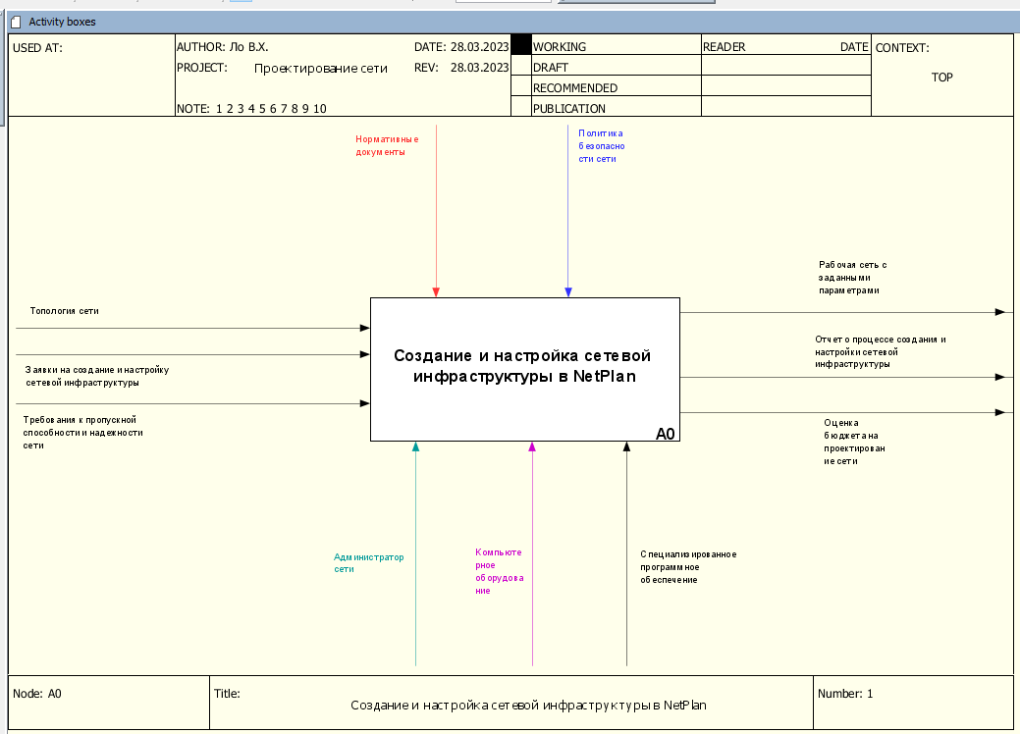

Рисунок 1 – Контекстная диаграмма процесса создание и настройка сетевой инфраструктуры в NetPlan.

# **Проектирование диаграммы декомпозиции второго уровня в нотации IDEF0**

На диаграмме уровня А0 декомпозиции функционального блока « Создание и настройка сетевой инфраструктуры в NetPlan» обозначены процессы и функциональные блоки, выполняемые в рамках процедур:

* A1. Разработка концепции сетевой инфраструктуры;
* A2. Проектирование сети;
* A3. Развёртывание сетевой инфраструктуры;
* A4. Настройка безопасности сети;
* A5. Тестирование и внедрение.

Каждый этап процесса создания и настройки сетевой инфраструктуры, описанный в методологии IDEF0, может быть реализован с помощью инструмента NetPlan.

На этапе разработки концепции сетевой инфраструктуры (A1) можно использовать функционал NetPlan для определения требований к сети, анализа существующей инфраструктуры и ее возможностей, а также для разработки концепции.

На этапе проектирования сети (A2) можно использовать NetPlan для создания топологии сети, выбора и настройки необходимого сетевого оборудования, а также для назначения сетевых адресов и настройки протоколов.

На этапе развёртывания сетевой инфраструктуры (A3) NetPlan позволяет провести физическое размещение сетевого оборудования, установку и настройку сетевого оборудования, а также настройку сетевых сервисов.

На этапе настройки безопасности сети (A4) можно использовать NetPlan для анализа уязвимостей и угроз безопасности, разработки политики безопасности сети и настройки механизмов защиты.

На заключительном этапе тестирования и внедрения (A5) можно использовать NetPlan для тестирования работоспособности сети и подготовки отчета о создании и настройке сетевой инфраструктуры, а также для передачи сетевой инфраструктуры в эксплуатацию.

Так, использование NetPlan в процессе создания и настройки сетевой инфраструктуры позволяет автоматизировать многие этапы и упростить работу с сетью.

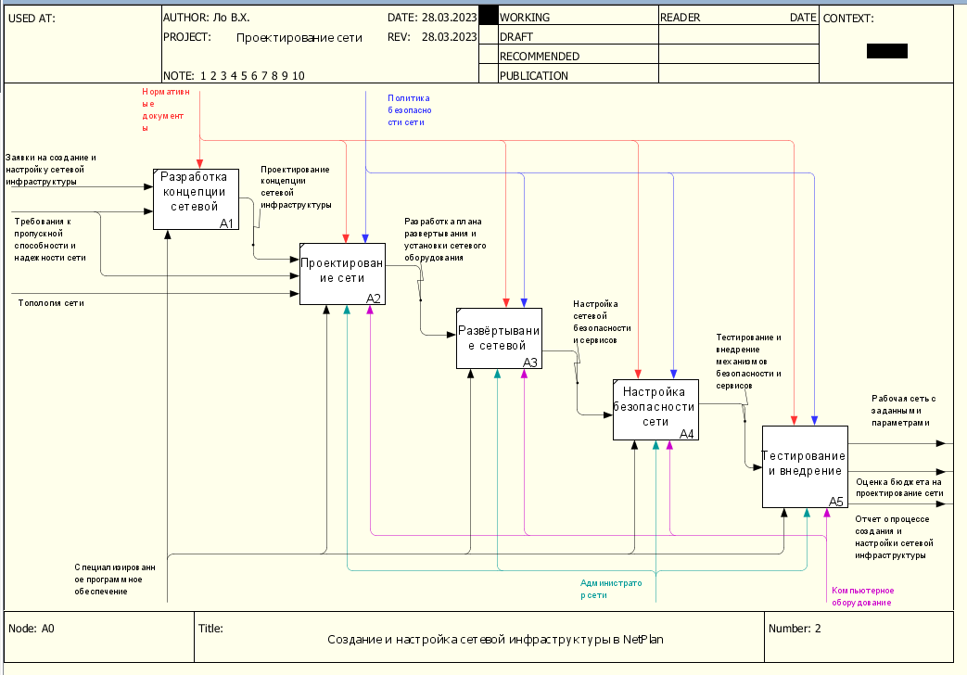

Рисунок 2 – Диаграмма декомпозиции блока «Создание и настройка сетевой инфраструктуры в NetPlan» в нотации IDEF0

На рисунке 3 рассмотрена декомпозиция функционального блока А2.

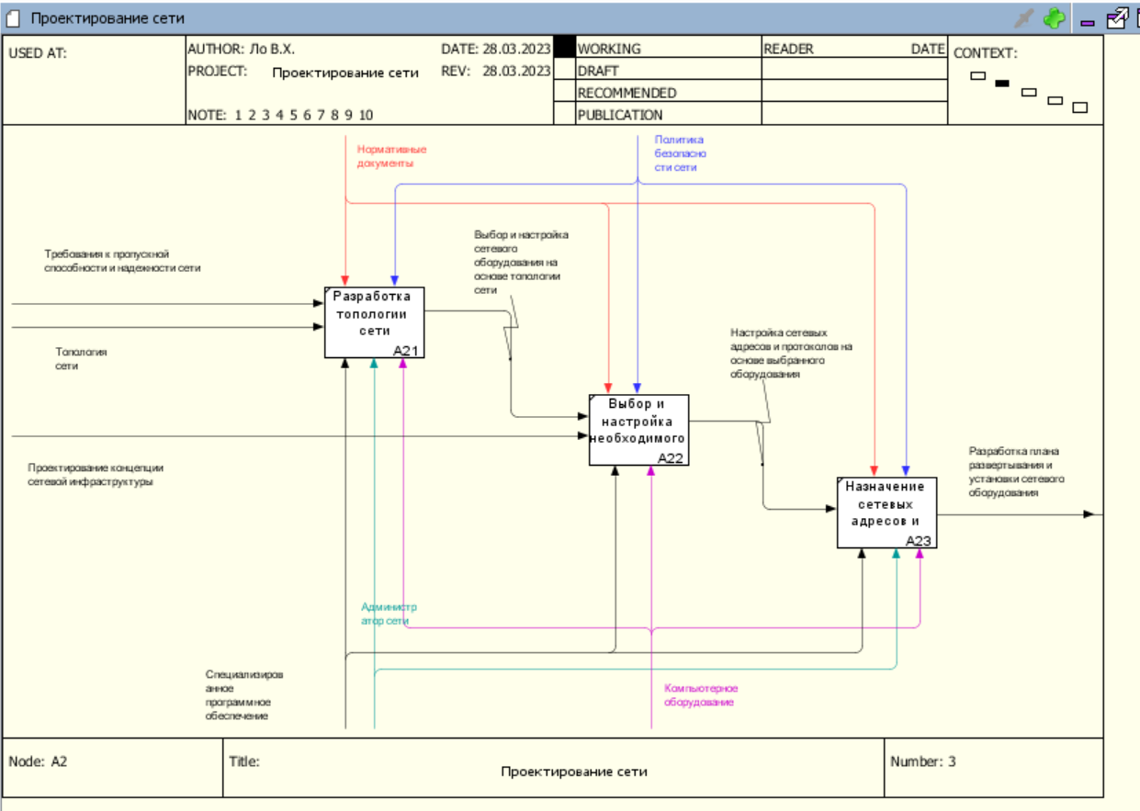

Рисунок 3 – Диаграмма декомпозиции функционального блока А2

Исходя из детального уточнения выполняемых задач ИС, были определены следующие функциональные элементы:

* A2.1 Разработка топологии сети;
* A2.2 Выбор и настройка необходимого сетевого оборудования;
* A2.3 Назначение сетевых адресов и настройка протоколов.

A2 - это этап проектирования сети в NetPlan, который включает три процесса: разработку топологии сети (A2.1), выбор и настройку необходимого сетевого оборудования (A2.2) и назначение сетевых адресов и настройку протоколов (A2.3).

Первый этап представляет собой процесс разработки топологии сети, где определяются ее основные элементы, такие как устройства, кабели и соединения между ними. В результате этого процесса получается схема сети, которая будет использоваться в дальнейшем при размещении сетевого оборудования и настройке протоколов.

Второй этап - это процесс выбора и настройки необходимого сетевого оборудования. Здесь определяются требования к оборудованию, выбираются соответствующие модели и производители, а также производится настройка оборудования в соответствии с требованиями к сети.

Третий этап - это процесс назначения сетевых адресов и настройки протоколов, который включает в себя определение IP-адресов для устройств, а также настройку протоколов, таких как DHCP, DNS, TCP/IP и других, которые будут использоваться для обмена данными в сети.

На рисунке 4 рассмотрена декомпозиция функционального блока А5.

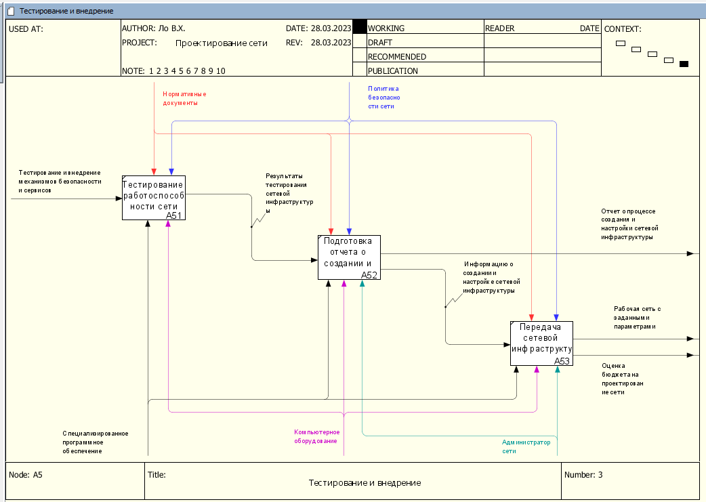

Рисунок 3 – Диаграмма декомпозиции функционального блока А5

Исходя из детального уточнения выполняемых задач ИС, были определены следующие функциональные элементы:

* A5.1 Тестирование работоспособности сети
* A5.2 Подготовка отчета о создании и настройке сетевой инфраструктуры
* A5.3 Передача сетевой инфраструктуры в эксплуатацию

Данный процесс состоит из трех этапов: тестирование работоспособности сети, подготовка отчета о создании и настройке сетевой инфраструктуры и передача сетевой инфраструктуры в эксплуатацию.

Первый этап, тестирование работоспособности сети, позволяет проверить корректность работы созданной сетевой инфраструктуры, выявить возможные проблемы и устранить их.

Второй этап, подготовка отчета о создании и настройке сетевой инфраструктуры, составляется документ, описывающий создание и настройку сетевой инфраструктуры, ее характеристики и параметры.

Третий этап - передача сетевой инфраструктуры в эксплуатацию - включает в себя передачу созданной сетевой инфраструктуры в распоряжение заказчика или владельца сети.

Данные процессы могут быть осуществлены в информационной системе Создание и настройка сетевой инфраструктуры в NetPlan, где можно выполнить тестирование сети, создать отчет о настройке и передать сетевую инфраструктуру в эксплуатацию.

**Проектирование модели потоков данных в нотации DFD**

В ИС «NetPlan - система проектирования компьютерной сети» был выбран блок второго уровня декомпозиции ветки A2 с номером 1 «Разработка топологии сети» (блок А21).

Полученная схема в нотации DFD изображена на рисунке 4.

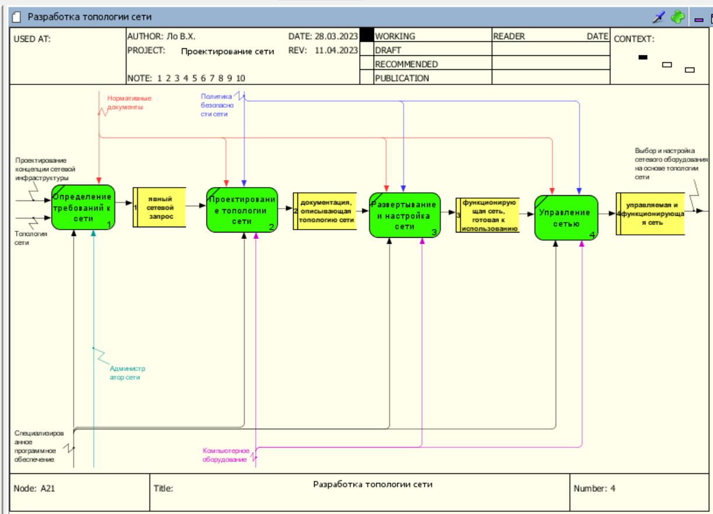

Рисунок 3 – Диаграмма «Ввод названия музея» в нотации DF

# **Вывод**

Итогом работы стала выбранная информационная система, определены цель, способ и средства создания ИС, составлено краткое описание, смоделирована контекстная диаграмма A-0 в нотации IDEF0, смоделированы два уровня декомпозиции в нотации IDEF0, составлено текстовое описание проектируемых модулей и функций программного комплекса на двух уровнях декомпозиции, подробно описан алгоритм процесса обработка заявки пользователя на втором уровне декомпозиции, смоделирован третий уровень декомпозиции в нотации DFD.